“La Camioneta Verde”
Material de trabajo para acompañar la visita de la reliquia de segundo grado, la famosa “Camioneta Verde” del Padre Hurtado.
Tienes una tremenda bendición: ¡En la Camioneta Verde, que llegará en unos días a tu colegio o universidad, o que quizás estás ahora viendo frente a ti, el Padre Hurtado quiere visitarte a ti y a los que te rodean! Estas páginas quieren ser una ayuda para que puedas presentar qué es la Camioneta Verde a tu comunidad, y algunas actividades que pueden acompañar esta visita.

- Preparación previa a la llegada de la camioneta
- Algunas preguntas para activar los conocimientos de los estudiantes.
Proyectar la imagen de la camioneta o poner la canción “La Camioneta Verde”, de La Sociedad.
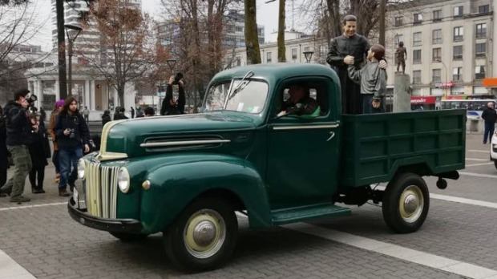

- ¿Qué sabes de la Camioneta Verde del Padre Hurtado?
- ¿Para qué crees que la pudo haber usado?
- ¿La has visto antes? ¿Dónde crees que se guarda?
- ¿Se ve muy diferente a los autos de hoy? ¿Por qué?

- Sobre las reliquias:
Preguntas previas:
- ¿Qué crees que es una reliquia?
- ¿Has estado en contacto con alguna reliquia? ¿De quien era? ¿Sabes algo de la historia de esta persona?

Quizás te estés preguntando ¿Qué es una reliquia? Una reliquia es un objeto asociado a un santo, o una persona que sea considerada santa pero no esté canonizada. Nuestra fe católica es una fe que considera el cuerpo, como creado por Dios e infinitamente digno, y que considera también a los santos como intercesores nuestros ante Dios. Por ello, veneramos sus reliquias, ya que nos pueden ayudar a encontrarnos con Dios y con el santo, y tienen un poder intercesor.
Pueden ser de 3 tipos:
- Primer grado: fragmento del cuerpo, como un hueso, pelo, etc.
- Segundo grado: un fragmento de su ropa o algo que el santo usó durante su vida. También pueden ser los objetos asociados a la muerte de un mártir. La Camioneta Verde es una reliquia de este tipo.
- Tercer grado: cualquier objeto que ha sido tocado por una reliquia de primer grado o la tumba del santo.
- Contenidos sobre la Camioneta Verde (puede exponer el profesor)
“Tomó las llaves y salió a andar a las calles, con su mirada, su sonrisa y su bondad, sus pensamientos, su filosofía y sus ganas de dar más. Por esas bellas coincidencias de la vida, su camioneta era de un verde total, dicen que el verde es el color de la esperanza y la amistad».
Esta es la primera estrofa de la canción «Camioneta Verde», símbolo de San Alberto Hurtado y por consiguiente del Hogar de Cristo, que ha recorrido Chile varias veces durante los últimos 30 años, desde Punta Arenas a los festivales y bailes de la Tirana en el Norte Grande.
La Ford Pick Up verde del año 1946 sale a recorrer las calles especialmente el Mes de la Solidaridad, que celebramos en agosto. Casi siempre la puedes encontrar en el Museo del Santuario Padre Hurtado. Fue en este vehículo donde San Alberto recorría de noche la ribera del río Mapocho recogiendo a los niños huérfanos que vivían bajo los puentes y los llevaba a una casa para que tomaran sopa y durmieran en una cama limpia y abrigados. Por estos años nacía el Hogar de Cristo, específicamente el año 1944, como respuesta a la situación en la que vivían miles de chilenos en la calle, pasando frío, hambre y abandono.
La famosa camioneta verde fue adquirida por San Alberto Hurtado en el año 1949, por 250 mil pesos, que fueron donados por una de las tantas donantes de los proyectos del sacerdote, la señora Sara Ossa. Desde ese momento hasta 1952, año de su muerte, el Padre Hurtado la usó para todo tipo de diligencias, entre ellas acarrear cosas entre sus obras sociales, y lo más conocido, es recoger a los niños y jóvenes de las riveras del Mapocho para llevarlos al Hogar de Cristo. Allí eran atendidos por religiosas y un grupo de voluntarios.
A la muerte del Padre Hurtado, que solo pudo ocuparla por pocos años, fue adquirida por un mecánico en Arica y sirvió como grúa. Por esos años se le agregó la cajuela, que no es original de la época de San Alberto.
El Padre Hurtado y el Hogar de Cristo (Extraído de Lavín, Álvaro, Biografía del Padre Hurtado, edición digital)
“Dentro de la Providencia de Dios que, a juicio de muchos, se mostró muy visible en este caso, un fruto indirecto de esta dura prueba fue la obra, que, sin duda, más nombre y estima le atrajo: el Hogar de Cristo.
Casi simultáneamente con su renuncia y retiro de la Asesoría Nacional de la Juventud Católica, en el mismo año 1944, el 19 de octubre, tuvo lo que todos consideran una clara inspiración del Espíritu Santo: emprender una obra y cruzada evangélica de caridad. [Tal como él mismo lo relató, una noche fría y lluviosa, le vino al encuentro «un pobre hombre con una amigdalitis aguda, tiritando, en mangas de camisa, que no tenía dónde guarecerse»].
Su corazón naturalmente sensible, sufría y se llenaba de santa indignación al ver la miseria de tantos compatriotas y hermanos, que, privados de un techo y de un abrigo, habían de pasar las noches incluso frías de invierno, a la intemperie, y su alma de apóstol y amante de Jesucristo veía en ellos, con vivo espíritu de fe, a ese mismo Jesucristo que predicó con su palabra y ejemplo el precepto del amor… Ese noble y cristiano grito del apóstol, enamorado de Jesucristo, lanzado ante un grupo de señoras a quienes predicaba un retiro, despertó o avivó en ellas este mismo sentimiento: este fue el día de la Concepción del Hogar de Cristo. Habló, sin haberlo previsto, sobre la miseria que hay en Santiago y la necesidad de la caridad:
«Cristo vaga por nuestras calles en la persona de tantos pobres dolientes, enfermos, desalojados de su mísero conventillo. Cristo, acurrucado bajo los puentes, en la persona de tantos niños que no tienen a quién llamar padre, que carecen hace muchos años del beso de madre sobre su frente… ¡Cristo no tiene hogar! ¿No queremos dárselo nosotros, los que tenemos la dicha de tener hogar confortable, comida abundante, medios para educar y asegurar el porvenir de los hijos? ‘Lo que hagan al más pequeño de mis hermanos, me lo hacen a Mí’, ha dicho Jesús» Mt 25,40.
Ese día se entregaron las primeras donaciones y las primeras promesas. Artículos del Padre en los diarios y revistas, escritos con el fuego natural y sobrenatural de su corazón, las fueron multiplicando e hicieron posible en brevísimo tiempo convertir en realidad sus anhelos.
Inmediatamente abrió los hogares provisorios: para jóvenes, en una casa arrendada en calle López, y para mujeres y niños en la calle Tocornal, [en la comuna de Santiago Centro]. Los grandes, amplios y aptos locales para las hospederías fueron rápidamente construidos en calle Chorrillos; él disfrutaba santamente al visitar en las noches sus dormitorios repletos de gente necesitada y agradecida por el hospedaje.
De las hospederías pasó pronto a los hogares de niños, pues vio que con ellos la obra de las hospederías era muy imperfecta e ineficaz: durante el día perdían lo que podía ganarse en las noches. Él quería [ayudarlos a ser sujetos de la recuperación de su dignidad perdida, a convertirse en personas creativas, productivas y útiles a la sociedad]; quería restituir a la sociedad a esos hermanos, privados, sin culpa de ellos, del calor de un hogar y una familia, y rechazados injustamente por esa misma sociedad.
Vinieron los talleres, para [formarlos] por la instrucción y la disciplina del trabajo; procuró, sobre todo, proporcionarles en estos hogares el interés y afecto humano, cuya falta constituía lo más duro de su existencia.
[Un jesuita de Suiza, recuerda: «En mi viaje a Chile, el Padre Hurtado estaba en el Aeropuerto esperándome con su camioneta. Me hizo visitar detalladamente su obra del Hogar de Cristo. Al dirigirnos a él, nos detuvimos a la orilla del río Mapocho, y me explicó toda la estrategia que debía emplear para acercarse, sin asustarlos, a los niños abandonados y vagos. Resplandecía de alegría, hablándome de uno de ellos que había aprendido un oficio, se había instalado, y había fundado un hogar».”]
Para los amantes de los autos
Más allá de su relación con el Padre Hurtado y las hermosas historias de las que fue parte, la Camioneta Verde también llama la atención de los amantes de los autos. Incluso Adrián Chauque, vocalista del grupo “Adrián y los Dados Negros”, al verla una vez, sin saber su historia, preguntó: “¿Y a cuánto vende la joyita?”
La Ford Pick Up verde del año 1946 es parte de una generación de autos que no sufrió grandes modificaciones con respecto a sus predecesores, ya que por la Segunda Guerra Mundial, los autos civiles no sufrieron cambios por varios años. En 1948, cambió completamente el diseño de la camioneta Ford, con los F1. Por ello, los modelos de 1946 son muy parecidos a los del 41’ y 42’. Por eso también algunas camionetas tienen rejillas frontales en posición vertical, y las más nuevas tienen diseños con parrillas horizontales.
Para la visita del papa Francisco a Chile, en el 2018, un equipo de DUOC trabajó durante dos meses en su motor y carrocería, para que el Santo Padre recorriera con ella las calles del centro de Santiago, las mismas que hace 70 años recorrió el Padre Hurtado.
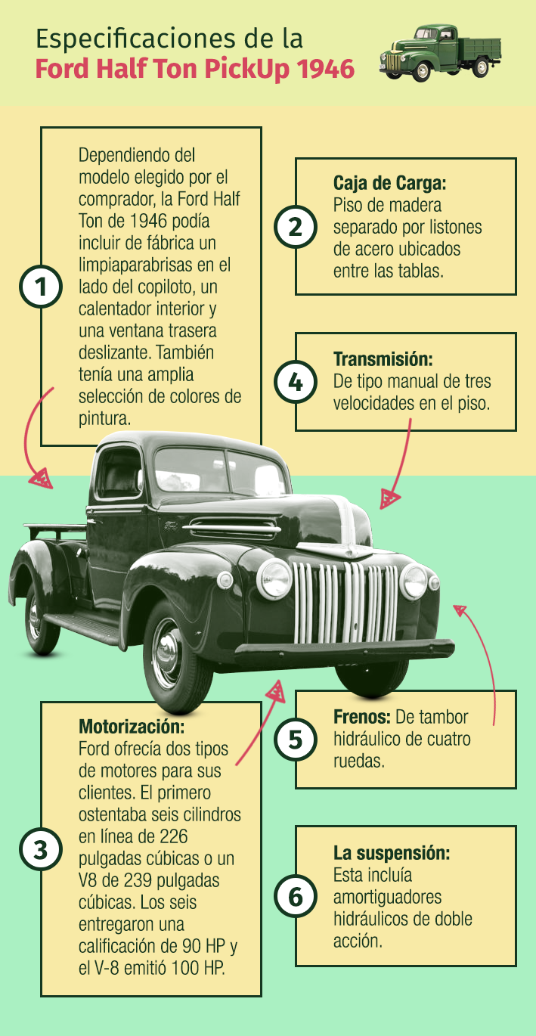
- Actividades para hacer durante la visita de la Camioneta Verde:

- Camioneta Verde hecha por los alumnos y alumnas:
Con los más pequeños, se puede hacer una réplica de la Camioneta Verde, con cajas de medicamentos y otros materiales. Acceder al siguiente link
Tutorial DIY Camioneta Verde del PH: https://www.youtube.com/watch?v=LUxmn6ytyks
- Ejercicio de reflexión:
Con los cursos superiores, se puede leer el siguiente texto y reflexionar en torno a lo que movía al Padre Hurtado en su labor humanitaria.
Preguntas antes de leer el texto:
- ¿Qué crees que animaba al Padre Hurtado a emprender la labor que hacía, para lo que necesitaba la Camioneta Verde?
- ¿Qué crees que podemos aprender de él?
- ¿Contra qué desigualdades crees que luchó?
¿A quienes amar?
Reflexión personal del Padre Hurtado escrita en noviembre de 1947.

A todos mis hermanos de humanidad. Sufrir con sus fracasos, con sus miserias, con la opresión de que son víctimas. Alegrarme de sus alegrías. Comenzar por traer de nuevo a mi espíritu todos aquellos a quienes he encontrado en mi camino: aquellos de quienes he recibido la vida, quienes me han dado la luz y el pan. Aquellos con los cuales he compartido techo y pan. Los que he conocido en mi barrio, en mi colegio, en la universidad, en el cuartel, en mis años de estudio, en mi apostolado… Aquellos a quienes he combatido, a quienes he causado dolor, amargura, daño… A todos aquellos a quienes he socorrido, ayudado, sacado de un apuro… Los que me han contrastado, me han despreciado, me han hecho daño. Aquellos que he visto en los conventillos, en los ranchos, debajo de los puentes. Todos esos cuya desgracia he podido adivinar, vislumbrar su inquietud. Todos esos niños pálidos, de caritas hundidas… Esos tísicos de San José, los leprosos de Fontilles… Todos los jóvenes que he encontrado en un círculo de estudios… Aquellos que me han enseñado con los libros que han escrito, con la palabra que me han dirigido. Todos los de mi ciudad, los de mi país, los que he encontrado en Europa, en América… Todos los del mundo: son mis hermanos.

Encerrarlos en mi corazón, todos a la vez. Cada uno en su sitio, porque, naturalmente, hay sitios diferentes en el corazón del hombre. Ser plenamente consciente de mi inmenso tesoro, y con un ofrecimiento vigoroso y generoso, ofrecerlos a Dios. Hacer en Cristo la unidad de mis amores. Todo esto en mí como una ofrenda, como un don que revienta el pecho; un movimiento de Cristo en mi interior que despierta y aviva mi caridad; un movimiento de la humanidad, por mí, hacia Cristo. ¡Eso es ser sacerdote!

Mi alma jamás se había sentido más rica, jamás había sido arrastrada por un viento tan fuerte, y que partía de lo más profundo de ella misma; jamás había reunido en sí misma tantos valores para elevarse con ellos hacia el Padre.

Incitado por la justicia y animado por el amor

Atacar, no tanto los efectos, cuanto sus causas. ¿Qué sacamos con gemir y lamentarnos? Luchar contra el mal cuerpo a cuerpo. Meditar y volver a meditar el evangelio del camino de Jericó (cf. Lc 10,30-32). El agonizante del camino, es el desgraciado que encuentro cada día, pero es también el proletariado oprimido, el rico materializado, el hombre sin grandeza, el poderoso sin horizonte, toda la humanidad de nuestro tiempo, en todos sus sectores.

Tomar en primer lugar la miseria del pueblo. Es la menos merecida, la más tenaz, la que más oprime, la más fatal. Y el pueblo no tiene a nadie para que lo preserve, para que lo saque de su estado. Algunos se compadecen de él, otros lamentan sus males, pero, ¿quién se consagra en cuerpo y alma a atacar las causas profundas de sus males? De aquí la ineficacia de la filantropía, de la mera asistencia, que es un parche a la herida, pero no el remedio profundo. La miseria del pueblo es de cuerpo y alma a la vez.

Lo primero, amarlos: amar el bien que se encuentra en ellos, su simplicidad, su rudeza, su audacia, su fuerza, su franqueza, sus cualidades de luchador, sus cualidades humanas, su alegría, la misión que realizan ante sus familias… Amarlos hasta no poder soportar sus desgracias… Prevenir las causas de sus desastres, alejar de sus hogares el alcoholismo, las enfermedades venéreas, la tuberculosis. Mi misión no puede ser solamente consolarlos con hermosas palabras y dejarlos en su miseria, mientras yo almuerzo tranquilamente, y mientras nada me falta. Su dolor debe hacerme mal: la falta de higiene de sus casas, su alimentación deficiente, la falta de educación de sus hijos, la tragedia de sus hijas: que todo lo que los disminuye, que me desgarre a mí también.

Amarlos para hacerlos vivir, para que la vida humana se desarrolle en ellos, para que se abra su inteligencia y no queden retrasados. Que los errores anclados en su corazón me pinchen continuamente. Que las mentiras o las ilusiones con que los embriagan, me atormenten; que los periódicos materialistas con que los ilustran, me irriten; que sus prejuicios me estimulen a mostrarles la verdad.

Y esto no es más que la traducción de la palabra «amor». Los he puesto en mi corazón para que vivan como hombres en la luz, y la luz no es sino Cristo, verdadera luz que alumbra a todo hombre que viene a este mundo (Jn 1,9). Toda luz de la razón natural es luz de Cristo; todo conocimiento, toda ciencia humana. Cristo es la ciencia suprema.

Pero Cristo les trae otra luz, una luz que orienta sus vidas hacia lo esencial, que les ofrece una respuesta a sus preguntas más angustiosas. ¿Por qué viven? ¿A qué destino han sido llamados? Sabemos que hay un gran llamamiento de Dios sobre cada uno de ellos, para hacerlos felices en la visión de Él mismo, cara a cara (1Cor 13,12). Sabemos que han sido llamados a ensanchar su mirada hasta saciarse del mismo Dios. Y este llamamiento es para cada uno de ellos, para los más miserables, para los más ignorantes, para los más descuidados, para los más depravados de entre ellos. La luz de Cristo brilla entre las tinieblas para todos ellos (cf. Jn 1,5). Necesitan de esta luz. Sin esta luz serán profundamente desgraciados.

Amarlos apasionadamente en Cristo, para que la semejanza divina progrese en ellos, para que se rectifiquen en su interior, para que tengan horror de destruirse o de disminuirse, para que tengan respeto de su propia grandeza y de la grandeza de toda creatura humana, para que respeten el derecho y la verdad, para que todo su ser espiritual se desarrolle en Dios, para que encuentren a Cristo como la coronación de su actividad y de su amor, para que el sufrimiento de Cristo les sea útil, para que su sufrimiento complete el sufrimiento de Cristo (cf. Col 1,24).

Si los amamos, sabremos lo que tendremos que hacer por ellos. ¿Responderán ellos? Sí, en parte. Dios quiere sobre todo mi esfuerzo, y nada se pierde de lo que se hace en el amor.

Después de leer el texto:
- ¿De qué grupos habla el Padre Hurtado? ¿Cómo se relacionó con ellos?
- ¿Con qué grupos te has relacionado tú en tu vida? ¿Crees que te puede ayudar la visión de San Alberto? ¿Cómo?
- ¿Quién es para mí el agonizante en el camino, en mi vida, en mí día a día? ¿A quién puedo darle una alegría, saludándolo, conversando, o simplemente sonriendo? Quizás un compañero o compañera de curso, alguien de mi familia, algún amigo o amiga….

- Oración final
Ponemos al final de este material la oración oficial de San Alberto, que puedes imprimir y repartir entre tus alumnos y alumnas.
PADRE ALBERTO HURTADO
Apóstol de Jesucristo,
servidor de los pobres,
amigo de los niños
y maestro de juventudes,
bendecimos a nuestro Dios
por tu paso entre nosotros.
Tú supiste amar y servir.
Tú fuiste profeta de la justicia
y refugio de los más desamparados.
Tú construiste con amor
un hogar para acoger a Cristo.
Como un verdadero padre,
tú nos llamas a vivir la fe
comprometida, consecuente y solidaria.
Tú nos guías con entusiasmo
en el seguimiento del Maestro.
Tú nos conduces al Salvador
que nuestro mundo necesita.
Haznos vivir siempre contentos
aun en medio de las dificultades.
Haz que sepamos vencer el egoísmo
y entregar nuestra vida a los hermanos.
PADRE HURTADO,
HIJO DE MARÍA Y DE LA IGLESIA,
AMIGO DE DIOS Y DE LOS HOMBRES,
RUEGA POR TODOS NOSOTROS.
Amén.

Canción: La Camioneta Verde (Gabriel Mendoza) https://www.youtube.com/watch?v=z72r-N5FeJs
Los cambios que se han efectuado al texto, para darle un lenguaje más actual e introducir algunos datos al texto original, se encuentran entre corchetes.
Emol, “La camioneta verde revive para la visita del Papa Francisco”, Emol, https://www.emol.com/noticias/Autos/2018/01/03/889751/Conoce-la-Ford-PickUp-de-1946-que-escoltara-al-Papa-en-su-visita-a-Chile.html

